案例十五 放眼世界看文化 ∗

教學規劃

學校近年的關注事項為正向教育，課程組以「CRT體驗式主題學習」配合學校的發展方向，以品德培育為主軸，培養學生成為好孩子和世界公民。「CRT體驗式主題學習」讓學生在特設的情境(Context)下扮演某一個角色(Role)，完成教師安排的學習任務(Task)，並帶着明確的目標學習，迎接各項任務的挑戰。「CRT體驗式主題學習」打破學科的界限，採用各式各樣的閱讀材料，學生也可按自己的能力和興趣，結合生活知識，活學活用，以發展自主學習的能力。學生從體驗學習中主動反思，運用閱讀資源進行探究，培養自主探究、自我監控的意識。

三年級的主題為「放眼世界看文化」，學生化身成一位文化導賞員，透過參與認識不同族裔的講座、異國文化攤位遊戲、品嚐世界食品等活動，以不同角度深入了解世界各地文化，並展示香港最具特色的事物，而學生的終極任務是綜合運用聽說讀寫的能力，發揮創意思維，設計一個推廣本地文化的寶盒。

教師設計不同情境，引導學生閱讀配合主題的各類型材料，包括報章、電子書、視聽資訊和科普圖書等，協助她們進一步探究各地的文化特色。學生運用合適的閱讀策略，理解、篩選及分析閱讀材料，透過多元化閱讀資源培養正確的價值觀，發展語文和高階思維能力。

設計說明

科 組：跨學科
級 別：小三
主 題：放眼世界看文化
課 時：於活動周內連續4個上課天舉行

學習重點：
  - 運用閱讀策略篩選及分析閱讀材料
  - 運用閱讀資源進行社會文化探究
  - 加深對世界不同族群和文化的認識
  - 尊重、欣賞、包容世界不同的族群和文化

閲讀資源：
  - 新聞剪報
  - 視聽資訊短片：「世界零距離」
  - 推薦書目：
- 《不一樣的分享日》（電子版）（林秀兒/文，楊麗玲/圖）。
小蓮的媽媽從越南嫁到台灣。小蓮總覺得自己的媽媽跟別人的不一樣，很擔心她在親子分享會上會出洋相。媽媽了解過小蓮班裏原來也有一些從外地移居的家長，所以她當天穿上越南民族服裝，帶備越南點心到學校分享，結果大受歡迎。小蓮發覺因為「不一樣」，大家才能認識和欣賞到其他地方的多元文化；因為不一樣，所以特別。

- 《孩子，你就是世界的一片拼圖》（泰莎．史垂克蘭德、凱特．德帕爾馬/文，大衛．狄恩/圖，李貞慧/譯），2017。
每個小孩都有自己的故事。這世界有多少人，就有多少種生活方式，用餐的習慣、運用的語言都不同。還有，眼睛、頭髮、皮膚的顏色，你我也不一樣。不過我們都會看書、都會跳舞、都會玩耍……如此看來，不同中又有相同。人與人之間的差異有時會造成誤解，而誤解可能帶來隔閡，甚至更大的傷害。讓孩子明白自己是世界的一片拼圖，學習帶着正面的能量面對一切，就可以擁有積極的人生，面對將來一切的挑戰，實踐理想，甚至成為領導未來的主人翁。

- 《請到我的家鄉來》（林海音/文，鄭明進/圖），2012。
這是一本兼具文學美感、地理知識、藝術眼光的知性圖畫書。作者從亞洲、歐洲、非洲、北美洲、南美洲、大洋洲選一些國家，以第一身角度，介紹自己國家的地理位置、飲食習慣和特殊的風土民情。本書還配上繪者用水彩、拼貼、粉蠟筆和油蠟筆親自繪製的兒童畫，以及他珍藏的當地郵票。所以，每一頁都是文學、知識與美學的完美呈現，是兒童認識世界、建立國際視野的入門書。

教學流程
教學步驟 | 說明
活動前準備
- 請學生分享不同國家或地方的見聞。 | 教師引導學生認識課題。
- 教師簡介研習任務
- 說明是次活動的要求，並提示學生在特定環節需自訂學習目標。
- 派發校本編訂的「放眼世界看文化」活動資料冊。
第一天 導入活動：天下一家
- 認識異地文化  - 瀏覽網頁：認識不同國家或地方的生活文化。  - 小組討論：香港生活文化與其他國家或城市的異同。 | 認識並學習尊重不同地方的文化。
- 大世界．小趣聞  - 觀看電視節目「世界零距離」，了解不丹、巴西、瓦努阿圖、立陶宛、湯加各地的趣聞。  - 就節目介紹的各地趣聞，如：服飾、交通工具、身體語言、防止違例泊車的方法等，請同學為香港小學生設計類似的物品、動作或語言。 | 從趣聞開始，認識文化存在差異。
- 全世界，你好！
- 運用網上翻譯工具，將一段問候語或祝福語翻譯成另一個國家的語言，並記錄下來。  - 學說該國語言，嘗試簡單自我介紹。 | 跨語文探究，明白雖然不同民族的語文有別，但同樣可以互相溝通交流。

教學步驟 | 說明
第二天 體驗活動：族群全接觸
- 參與全方位學習活動——專題講座：認識不同族裔  - 出席講座後，學生利用活動資料冊中「我的發現」，記下相關事項，整理講座所得。 | 通過主題講座，進一步探究主題，發現新知。
主題內容 | 我的發現
國家 | 我認識了這些國家的國旗（繪圖及填色）：
語言 | 我學會了這個地方的問候語：
飲食 | 我對這個民族的食物感興趣：  （味道/外形/食法怎樣？）
服飾 | 這個民族的服飾很 ：  （描述特別之處/你欣賞的地方）
節日 | 這個民族有哪些特別的節日：
人物 | 屬於這民族的香港知名人士有：  （試列舉一些例子）

- 互動攤位遊戲體驗
- 透過試穿民族服裝、猜猜外文祝福語等攤位遊戲，增加學生對不同民族文化的認識。 | 透過活動，加深對其他民族文化的認識。
- 延伸閱讀任務
- 除了從「閱讀資源」的推薦書目中，選擇一本圖書閱讀外，也鼓勵學生嘗試上網或用其他方式，尋找不同國家或民族的有趣事物。 | 運用不同方式進一步探究主題。

教學步驟 | 說明
第三天 實踐活動：設計本地特色文化寶盒
- 學生化身文化導賞員的職前預備工作
- 教師請小組自選香港一個具本地特色的地方，搜集相關資料，設計一個文化寶盒，以便擔任文化導賞員時，向外地旅客介紹本港的獨特文化，讓他們記住香港的特色。
- 提示：先想想外地遊客對甚麼地方最感興趣？文化寶盒的設計特色？你會怎樣向遊客簡介本港的獨特文化？
- 設計本地特色文化寶盒
- 小組協商選定具特色的香港地區、街道、建築物等，並分工搜集資料。  - 搜集和篩選資料後，可先畫出文化寶盒的草圖，再想想用甚麼物料美化寶盒。 | 學生按自訂文化寶盒的主題，選取和搜尋資料以進行研習。
- 「特色文化寶盒」匯報及評選
- 學生展示所設計的文化寶盒，用2至3分鐘介紹寶盒所包含的本地文化特色。  - 由同學投票選出最喜愛的文化寶盒，教師給予回饋。 | 請學生留心聆聽匯報，最後互評選出最佳的寶盒。
第四天 分享活動：舌尖上的世界
- 味蕾環遊世界——異國料理齊共享 / 異國零食齊體驗  - 學生記錄曾經嘗試過不同民族的美食，並從網上搜尋食物的資料；或  - 品嘗不同國家的小食，比較不同民族的小食特色。 | 自主搜尋及整理資料。
- 延伸自學任務——品味小廚神  - 自選其中一個國家的菜色或小食，尋找製作材料和製作步驟，認識別國食材，體驗煮食過程。 | 自選閱讀材料，豐富飲食文化的知識。
- 完成學習評估和反思表。

觀察人語

宏觀議題，跨越學科界限
學校選了一個關於社會文化探究的課題「放眼世界看文化」。通過體驗活動，引導學生認識世界上有多元種族，學習尊重、欣賞和包容不同文化，建立族群平等的價值觀，營造共融和諧的正面社會氛圍。教師幫助學生建構宏觀視野、培養人文關懷的同時，又安排學生進行實踐活動，設計文化寶盒，引導學生認識香港的文化特色，並以分享各地美食作結。
「放眼世界看文化」以活動為導向，以情境(Context)、角色(Role)、任務(Task)建構主題，強調學生從體驗中學習，並從體驗中反思。教學設計的目標是幫助學生建立正確價值觀，而價值觀的確立須以知識為基礎，通過大量閱讀，學生學會基於事實表達意見。
此教學設計另一個特點是把學科融入學習過程，跨越學科的界限，但學生又須在過程中應用不同學科的知識與技能，以完成學習任務。
多元閲讀資源，學生自主學習
教學設計把閱讀融入學習活動之中，讓學生在真實的學習過程中進行大量閱讀。閱讀資源類型多樣化，包括紙本圖書和電子圖書等文學作品，另有新聞剪報、電視資訊節目、網絡資訊、視訊、展品設計與說明等不同學習材料。閱讀資源有教師提供的，也有學生自行搜集的。
主題研習由教師引導開始，包括講解活動目的和要求、提供閱讀材料、設計學習情境等，學生按教師指引參與討論、分析新聞資訊、自選圖畫書深化對主題的認識，既是在教師規劃之下學習，同時又體現自主學習的特點。直到實踐活動展開，學生為設計文化寶盒訂立閱讀目標、選取閱讀資源，又運用閱讀策略篩選及分析閱讀材料，學生已成為學習的主導者。

從學生課業和家長的回饋樣本可見，此教學設計能促進學生自主學習，並啟發創意。

- 學生在「全世界，你好！」活動中，將對話翻譯成不同國家的語文。
日文 | 希臘文

- 文化寶盒：昂坪360與大佛

- 味蕾環遊世界——異國料理齊共享

家長回饋樣本
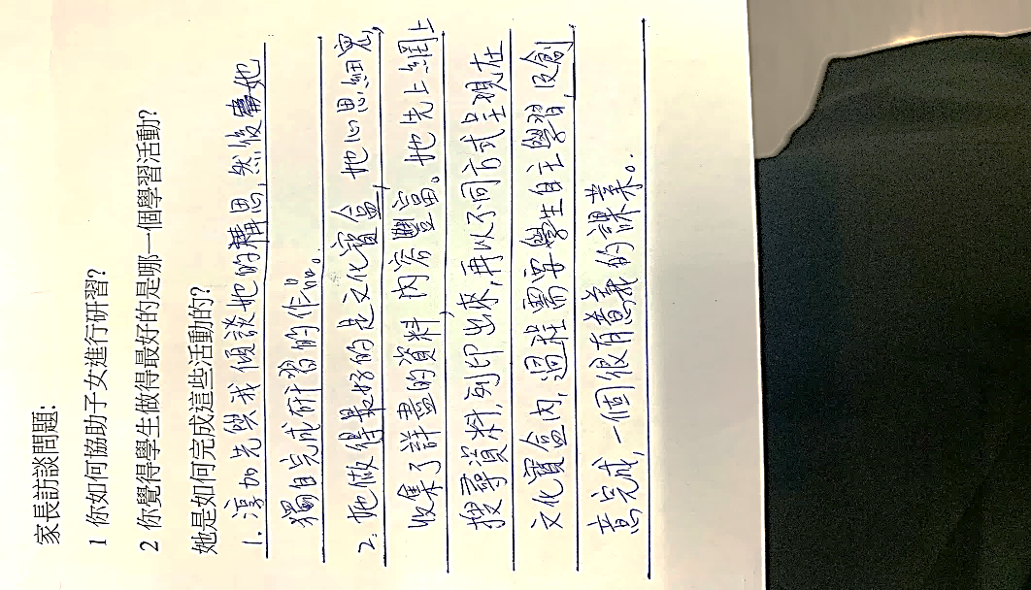

∗ 案例由嘉諾撒聖心學校提供

